附件
请通过资格初审的应聘人员，于2022年11月10日9:00-11月11日12:00期间通过手机微信缴费。

校园统一支付平台（手机微信端缴费）步骤
- 手机上点开微信，出现如下界面：
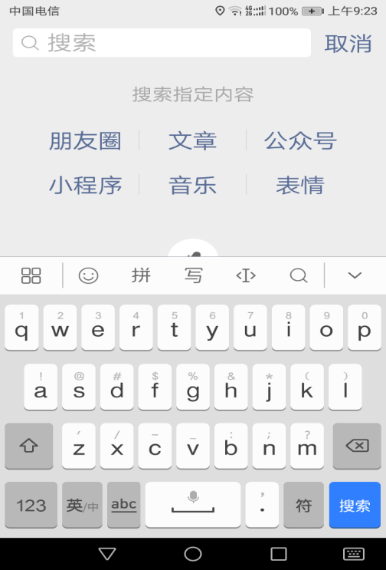
- 在搜索中输入地址：cwcpay.jit.edu.cn/xysf后，出现如下界面：
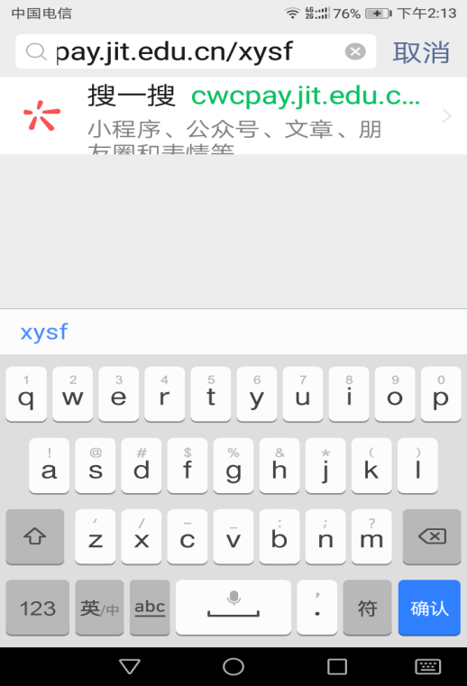
- 点击搜一搜后，出现如下界面：
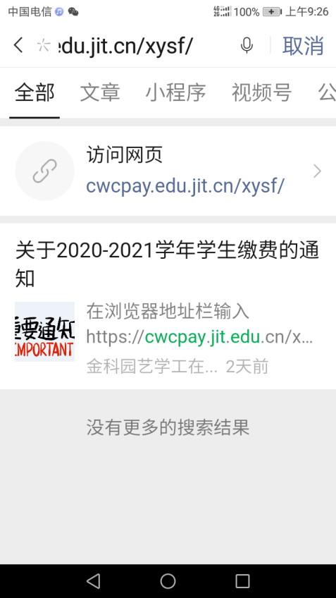

- 点击访问网页后，出现如下界面：
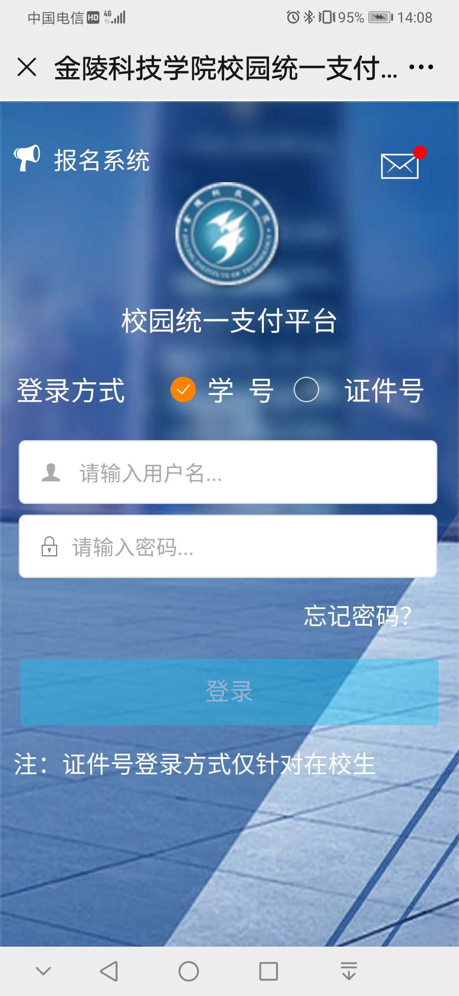

注：登录方式为学号，用户名为身份证号，密码为身份证号后6位（末尾若为“X”要大写）
- 最后一个付款界面显示“金陵科技学院”，消费金额，勾选微信支付付款。

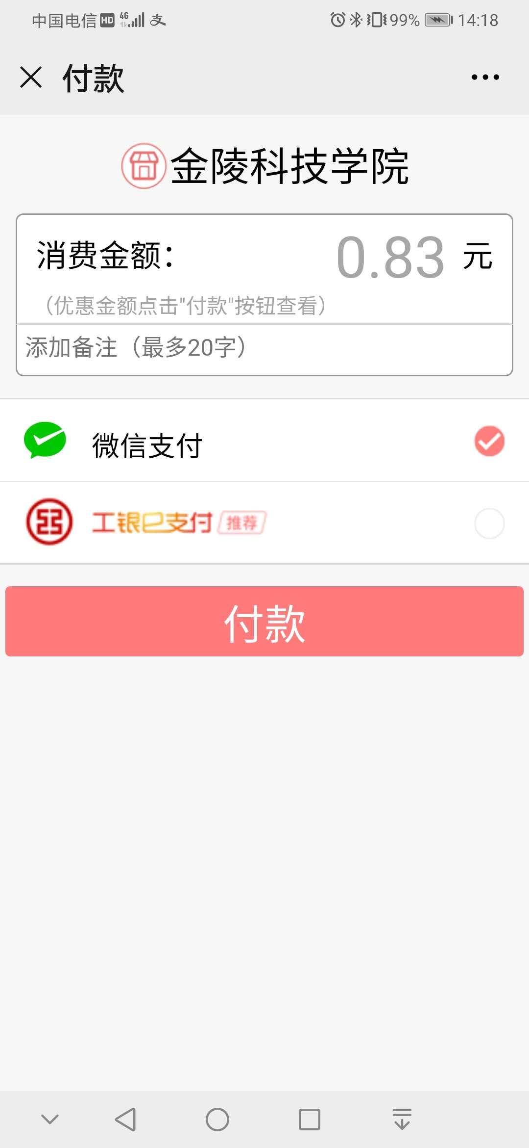
- 最后显示支付成功，缴费完成即报名成功。

